 | 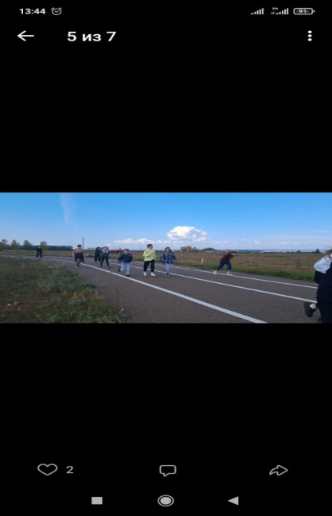 | 
 | 

14 сентября 2023 г провели спортивное мероприятие "День здоровья" для студентов колледжа в целях подготовки к сдаче ВФСК ГТО среди обучающихся профессиональной образовательной организации ГАПОУ "Алексеевский аграрный колледж"

